Curso: Engenharia de Software – 3ª fase

Disciplina: Banco de Dados

Professora: Edicarsia Barbiero Pillon

Estudantes: Edson Borges, Heberton Ayrton Cabral, Wuelliton Christian dos Santos

**Comandos – Banco de Dados**

**1**- Mostre o id_imovel, status , descricao, area_m2 dos imóveis que não estão sendo anunciados(status “Indisponivel”).

select id_imovel, status, descricao, area_m2 from

imovel where status=”Indisponivel”;

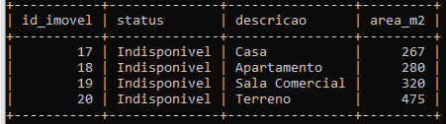

**2**- Mostre o id_imovel, status, descricao, area_m2 dos imóveis que estão no estado do Pará(estado=Para).

select id_imovel, status, descricao, area_m2 from imovel i inner join

endereco e on i.cod_endereco=e.codigo_endereco inner join

cidade c on e.cod_cidade=c.codigo_cidade where

estado=”Para”;

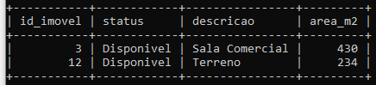

**3**- Mostre o nome do funcioario, nome do cargo, salario base do cargo, comissão e salario do funcionario que fez transacao onde o numero do contrato é igual a 2.

select f.nome_funcionario, c.nome_cargo, c.salario_base, f.comissao, f.salario_funcionario from funcionario f inner join cargo c on f.cod_cargo=c.codigo_cargo inner join

transacao t on f.codigo_funcionario=t.cod_funcionario where

num_contrato=2;

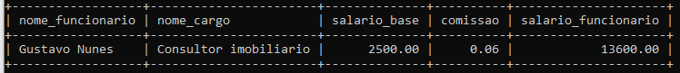

**4**- Crie uma view com as informações do id_imovel, status, descricao, area_m2, nome_cidade, estado, bairro e numero de todos os imóveis, ordenado por id_imovel.

create view info_imovel (id_imovel, status, descricao, area_m2, nome_cidade, estado, bairro, numero) as

select i.id_imovel, i.status, i.descricao, i.area_m2, c.nome_cidade, c.estado, e.bairro, e.numero

from imovel i inner join

endereco e on i.cod_endereco=e.codigo_endereco inner join

cidade c on e.cod_cidade=c.codigo_cidade order by id_imovel;

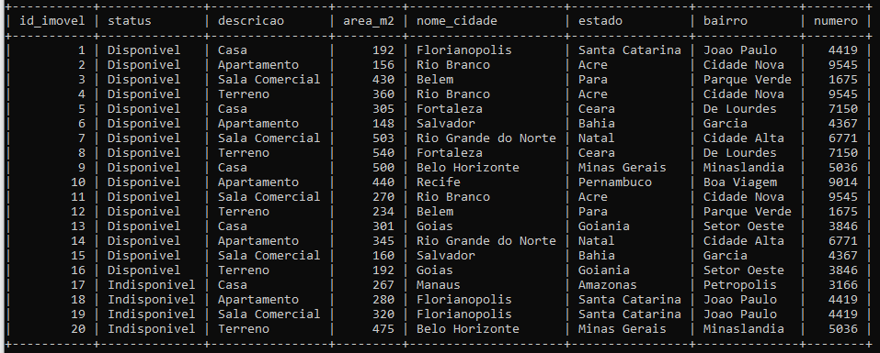

**5**- Crie uma view com as informações do id_transacao, nome_funcionario, data_transacao, tipo_pagamento, id_imovel, num_contrato e valor_final, ordenado por id_transacao.

create view info_transacao (id_transacao, nome_funcionario, data_transacao, tipo_pagamento, id_imovel, num_contrato, valor_final) as

select t.id_transacao, f.nome_funcionario, t.data_transacao, fp.tipo_pagamento, i.id_imovel, t.num_contrato, t.valor_final from transacao t inner join

funcionario f on t.cod_funcionario=f.codigo_funcionario inner join

forma_pagamento fp on t.id_pagm=fp.id_pagamento inner join

imovel i on t.id_imv=i.id_imovel order by id_transacao;

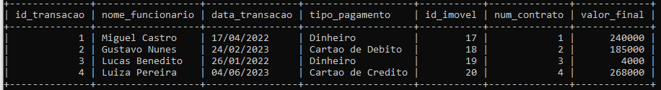

**6**- Crie um procedimento para quando eu digitar o nome da tabela mostre todas as informações contidas nela.

delimiter &&

create procedure select_table (in tabela varchar(20))

begin

if (tabela=”anuncio” or tabela=”apartamento” or tabela=”cargo” or tabela=”casa” or tabela=”cidade” or tabela=”cliente” or tabela=”endereco” or tabela=”forma_pagamento” or tabela=”foto” or tabela=”funcionario” or tabela=”historico” or tabela=”imobiliaria_cliente” or tabela=”imovel” or tabela=”proprietario” or tabela=”sala_comercial” or tabela=”terreno” or tabela=”transacao” or tabela=”usuario”) then

set @consultar = concat(“select * from “, tabela);

prepare smt from @consultar;

execute smt;

else

show tables;

end if;

end &&

delimiter ;

call select_table (“imovel”);

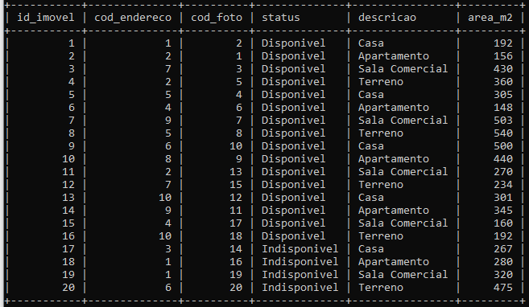

**7**- Crie um procedimento para inserir dados na tabela cliente.

Tabela “cliente” antes da alteração

call select_table (“cliente”);

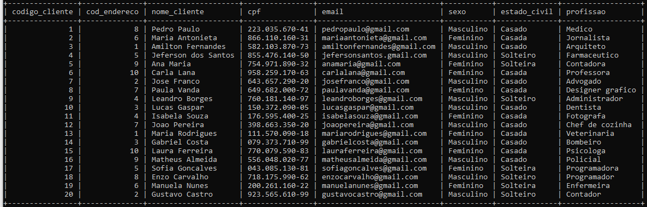

delimiter &&

create procedure inserir_cliente (in codigo_cliente int(2), cod_endereco int(2), nome_cliente varchar(100), cpf char(15), email varchar(100), sexo varchar(20), estado_civil varchar(20), profissao varchar(50))

begin

replace into cliente values (codigo_cliente, cod_endereco, nome_cliente, cpf, email, sexo, estado_civil, profissao);

end &&

delimiter ;

call inserir_cliente (21, 3, "Fernando Cloriano", "449.530.690-13", "fernandocloriano@gmail.com", "Masculino", "Casado", "Jornalista");

Tabela “cliente” depois da alteração

call select_table (“cliente”);

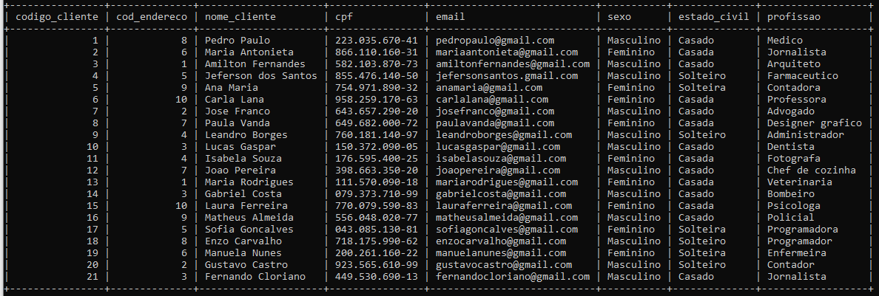

**8**- Crie uma trigger para quando um registro for atualizado na tabela anuncio, as informações anteriores da tabela anuncio seja passadas para a tabela historico.

Tabela “anuncio” antes da alteração

call select_table (“anuncio”);

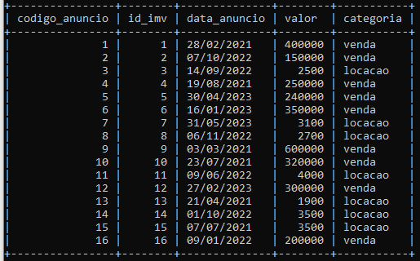

Tabela “historico” antes da alteração

call select_table (“historico”);

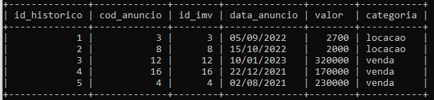

delimiter &&

create trigger inserir_historico

before update on anuncio

for each row

begin

insert into historico (cod_anuncio, id_imv, data_anuncio, valor, categoria)

select codigo_anuncio, id_imv, data_anuncio, valor, categoria from anuncio where codigo_anuncio=old.codigo_anuncio;

end &&

delimiter ;

update anuncio set data_anuncio=”20/05/2023”, valor=450000, categoria=“venda” where codigo_anuncio=1;

Tabela “anuncio” depois da alteração

call select_table (“anuncio”);

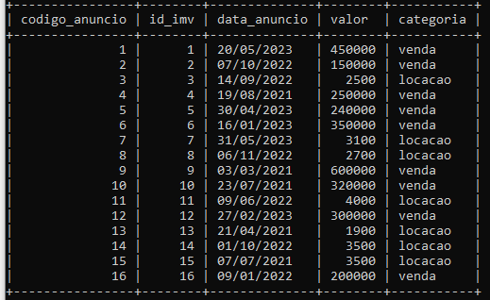

Tabela “historico” depois da alteração

call select_table (“historico”);

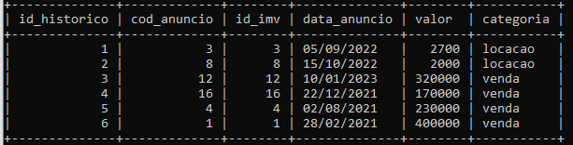

**9**- Crie uma trigger para quando o registro na table “usuario” for excluida, também o mesmo aconteça na tabela “cliente”.

Tabela “usuario” antes da alteração

call select_table (“usuario”);

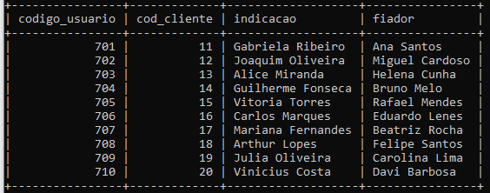

Tabela “cliente” antes da alteração

call select_table (“cliente”);

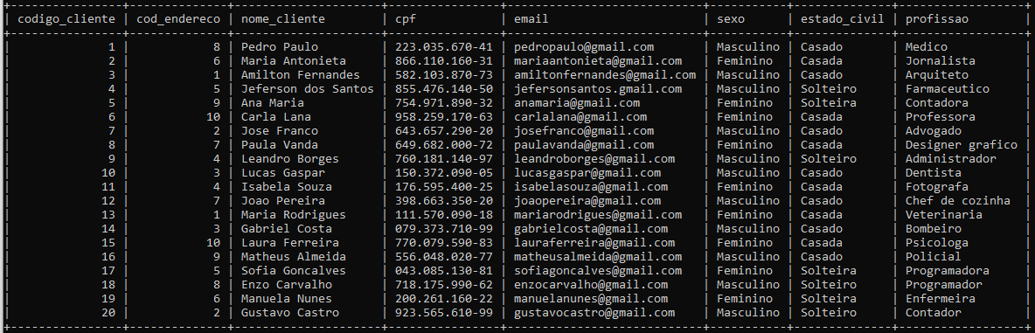

delimiter &&

create trigger excluir_cliente

after delete on usuario

for each row

begin

delete from cliente where codigo_cliente=old.cod_cliente;

end &&

delimiter ;

delete from usuario where cod_cliente=11;

Tabela “usuario” depois da alteração

call select_table (“usuario”);

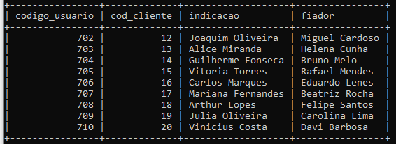

Tabela “cliente” depois da alteração

call select_table (“cliente”);

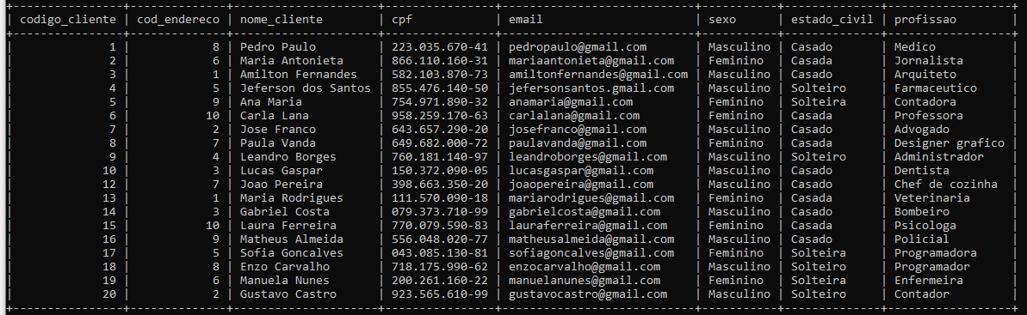

**10**- Crie uma view com as seguintes informações nome_cliente, cpf, estado_civil, profissao, nome_cidade, estado, bairro.

create view info_cliente (nome_cliente, cpf, estado_civil, profissao, nome_cidade, estado, bairro) as select cli.nome_cliente, cli.cpf, cli.estado_civil, cli.profissao, cid.nome_cidade, cid.estado, e.bairro from cliente cli inner join

endereco e on cli.cod_endereco=e.codigo_endereco inner join

cidade cid on e.cod_cidade=cid.codigo_cidade;

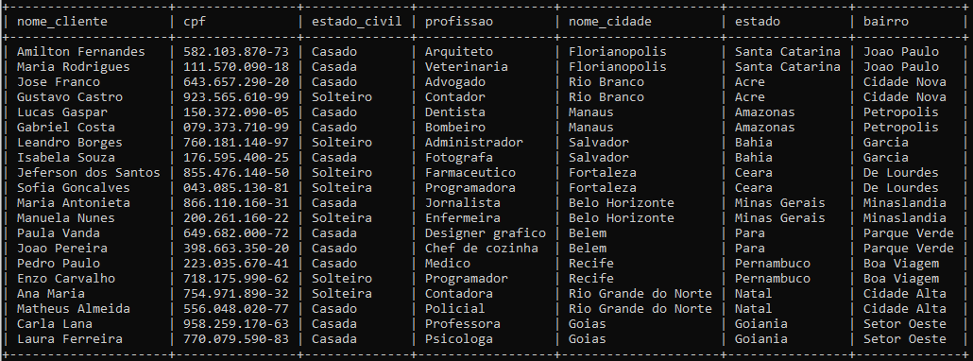

**11**- Selecione o nome do cliente e email dos cliente que tem imovel registrado em seu nome.

select nome_cliente, email from cliente c inner join

imobiliaria_cliente i on c.codigo_cliente=i.cod_cliente where cod_cliente=codigo_cliente;

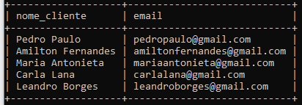

**12**- selecione a media dos valores dos imóveis que estão a venda.

select round(AVG(valor),2) media from anuncio where categoria=”venda”;

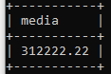

**13**- Selecione nome_funcionario, nome_cargo, data_transacao, tipo_pagamento, valor_final do maior valor da transacao feita.

select f.nome_funcionario, c.nome_cargo, t.data_transacao, fp.tipo_pagamento, MAX(t.valor_final) valor_final from transacao t inner join

funcionario f on t.cod_funcionario=f.codigo_funcionario inner join

cargo c on f.cod_cargo=c.codigo_cargo inner join

forma_pagamento fp on t.id_pagm=fp.id_pagamento where t.valor_final=(select MAX(valor_final) from transacao);



**14**- Selecione os anuncio que são da categoria=”locacao” em que o valor estão entre 2000 e 3000.

select codigo_anuncio, id_imv, data_anuncio, valor, categoria from anuncio where categoria=”locacao” and valor between 2000 and 3000;

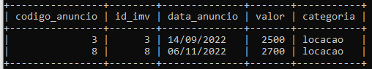

**15**- Selecione o nome e email dos cliente que moram no bairro com nome “Cidade Nova”.

select c.nome_cliente, c.email from cliente c inner join

endereco e on c.cod_endereco=e.codigo_endereco where

bairro=”Cidade Nova”;

